Отчет по первому этапу реализации проекта

Персональный сайт научного работкника

Кичигина Полина Евгеньевна

Содержание

# 1 Цель работы

Размещение на Github pages заготовки для персонального сайта.

# 2 Задание

Установить необходимое программное обеспечение. Скачать шаблон темы сайта. Разместить его на хостинге git. Установить параметр для URLs сайта. Разместить заготовку сайта на Github pages.

# 3 Выполнение лабораторной работы

1. Скачиваем исполняемый файл hugo (рис. 1)

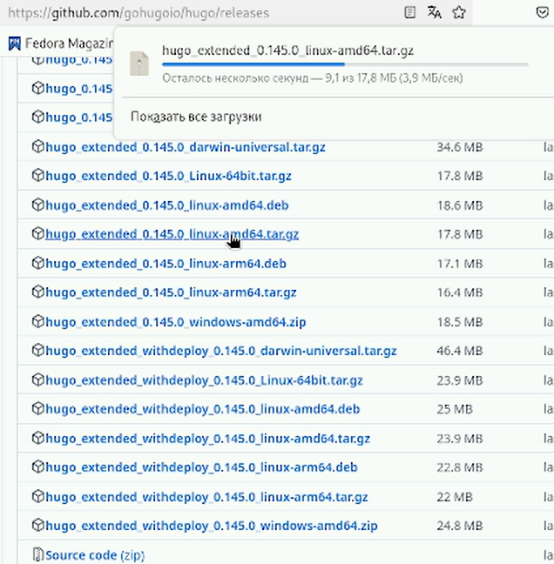

Рис. 1: Скачивание исполняемого файла

1. Создаем новый репозиторий “blog” при помощи шаблона (рис. 2)

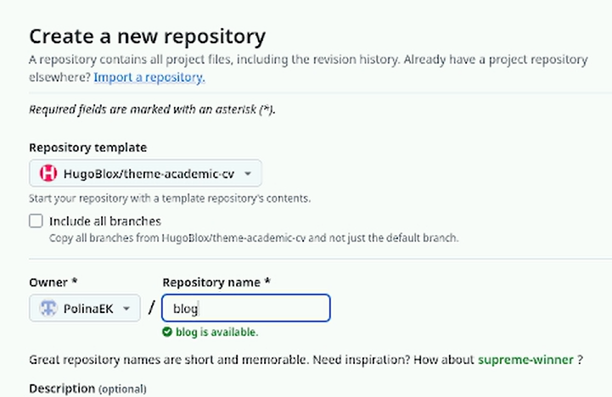

Рис. 2: Новый репозиторий

1. Разархивируем скачанный файл и переместим в usr/local/bin (рис. 3)

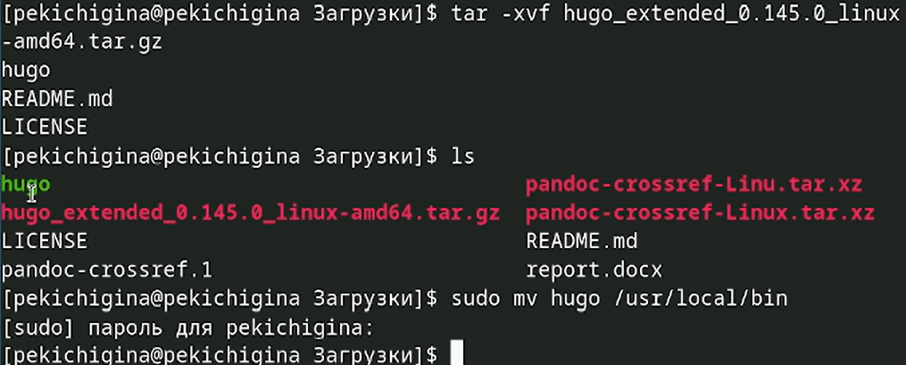

Рис. 3: Разархивация и перемещение

1. Клонируем наш новый репозиторий (рис. 4)

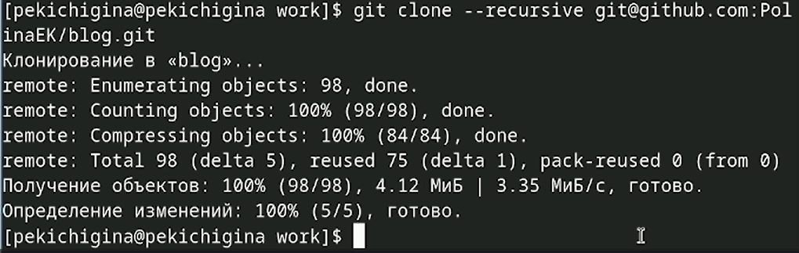

Рис. 4: Клонирование репозитория

1. Производим установку “go” (рис. 5)

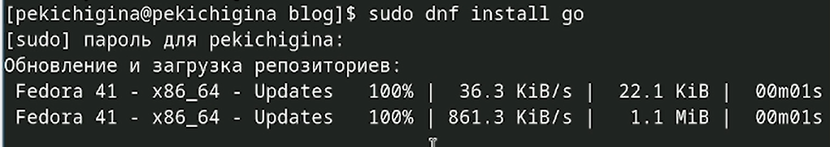

Рис. 5: Устанавливаем

1. Выполняем команду hugo (рис. 1)

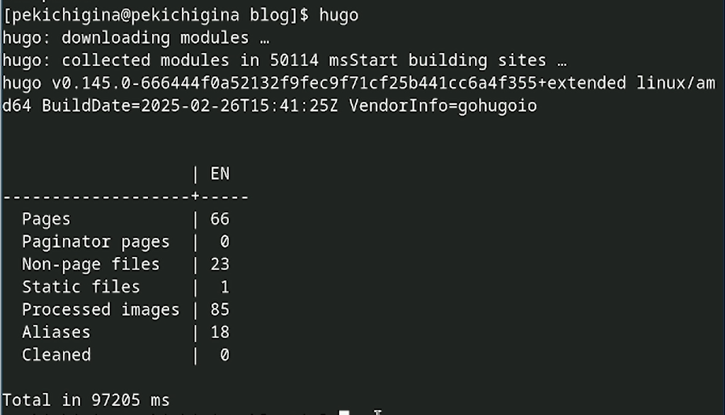

Рис. 6: hugo

1. Выполняем удаление каталога “public” (рис. 7)

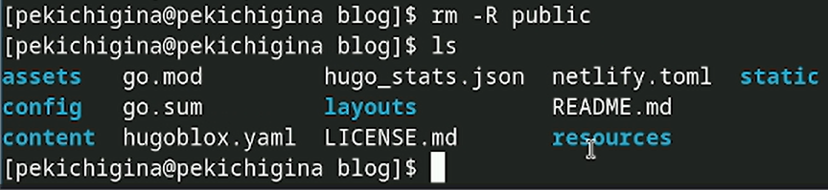

Рис. 7: Удаляем

1. Вводим команду hugo server и получаем ссылку на наш локальный сайт (рис. 8)

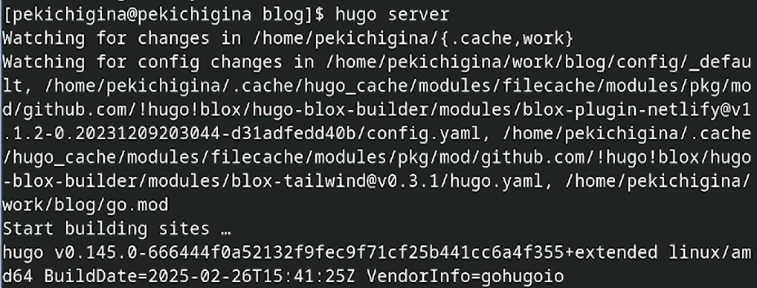

Рис. 8: Ссылка на сайт

1. Создаем новый репозиторий со специальным названием (рис. 9)

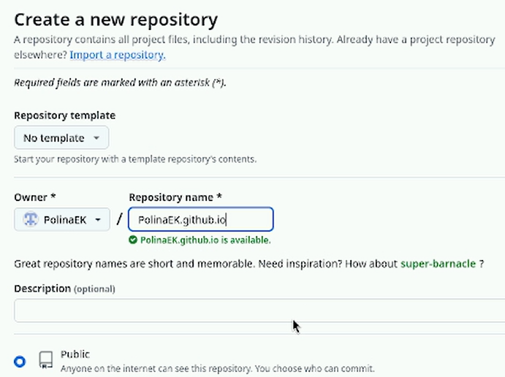

Рис. 9: Создаем репозиторий

1. Клонируем репозиторий (рис. 10)

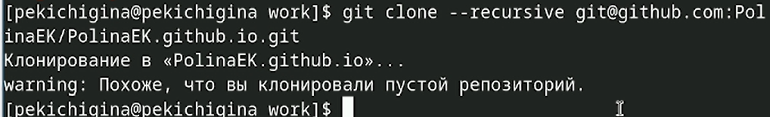

Рис. 10: Клонирование

1. Отправляем Файлы на github (рис. 11)

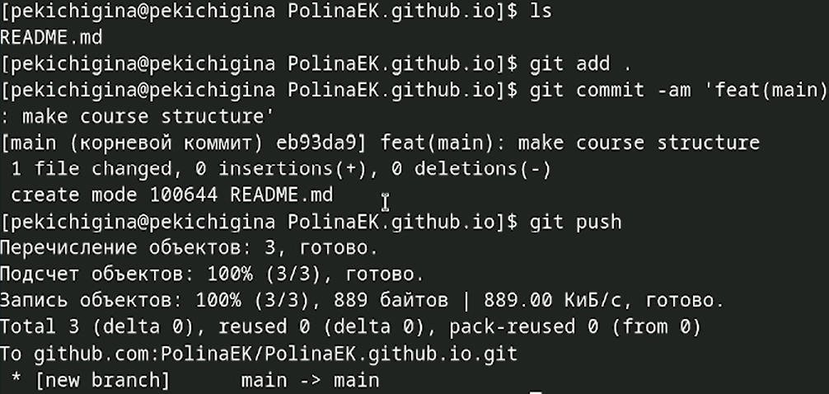

Рис. 11: Добавляем на github

1. Выполняем команду для подключения каталога public к новому репозиторию (рис. 12)

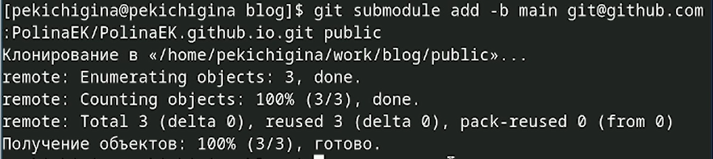

Рис. 12: Подключение

1. С помощью команды hugo генерируем файлы в папку public (рис. 13)

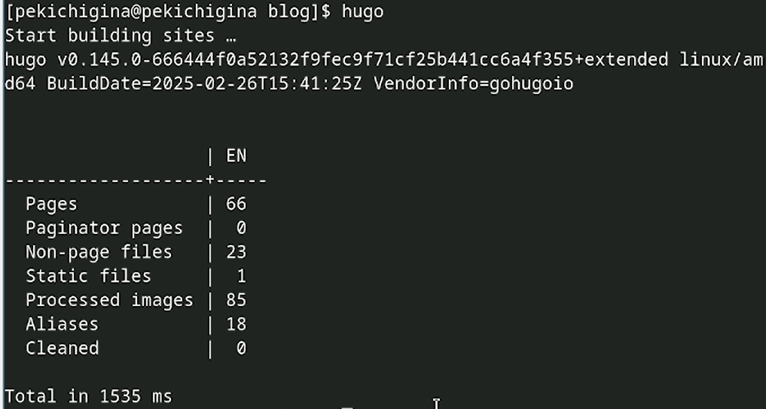

Рис. 13: Генерация файлов

1. Синхронизируем файлы из каталога public с репозиторием. После загружаем файлы в репозиторий (рис. 14)

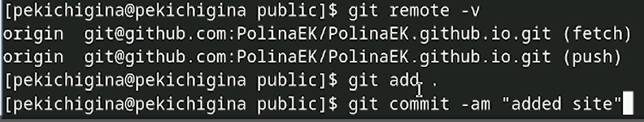

Рис. 14: Выгрузка файлов

1. Переходим на github и обновляем страницу репозитория (рис. 15)

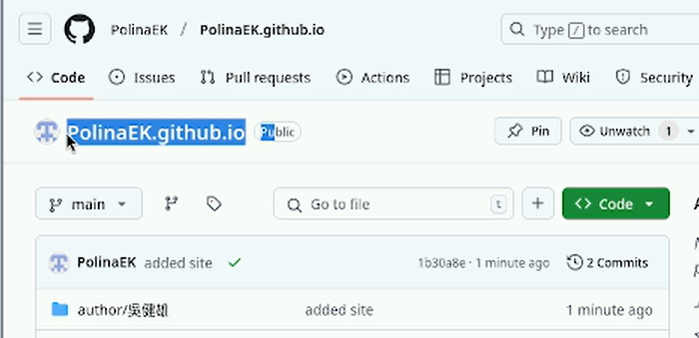

Рис. 15: Обновление репозитория

1. Копируем ссылку на наш сайт и переходим на него (рис. 16)



Рис. 16: Наш сайт

# 4 Выводы

Мы научились размещать на Github pages заготовки для персонального сайта.